PENDAMPINGAN DAN PELATIHAN PENGGUNAAN APLIKASI MENDELEY SEBAGAI PENINGKATAN KETERAMPILAN PENULISAN RUJUKAN DAN REFERENSI PADA MAHASISWA  Faradillah¹, Silvia Mariana², Muhammad Fadhiel Alie³  ^{1,3)} Sistem Informasi, Universitas Indo Global Mandiri  ²⁾ Kebidanan, STIKES Keluarga Bunda Jambi  Article history  Received : diisi oleh editor  Revised : diisi oleh editor  Accepted : diisi oleh editor  *Corresponding author  Faradillah  Email : faradillah.hakim@uigm.ac.id | Abstrak  Kegiatan Pendampingan Dan Pelatihan Penggunaan Aplikasi Mendeley ditujukan untuk membantu mahasiswa dalam meningkatkan wawasan tentang penulisan rujukan pada karya/artikel ilmiah, pengetahuan tentang software yang dapat membantu mengoptimalisasi kerja pada proses penyusunan artikel ilmiah hingga terhindar dari tindak plagiasi, kemampuan menulis, merujuk maupun keterampilan mengelola daftar bacaan hingga menuliskannya pada Daftar Pustaka secara otomatis. Kegiatan ini dilaksanakan pada tanggal 28 Februari 2023 secara virtual dalam jaringan melalui zoom meeting. Peserta kegiatan ini sebanyak 182 orang mahasiswa yang berasal dari berasal dari STiKes Keluarga Bunda Jambi, Universitas IGM, STiKes Sehat Medan, Universitas An Nuur dan Universitas Aufa Royhan. Berdasarkan hasil evaluasi yang dilakukan di akhir kegiatan diperoleh adanya peningkatan wawasan terkait penulisan rujukan pada karya/artikel ilmiah, peningkatan pengetahuan tentang Aplikasi Pengelolaan Referensi, peningkatan kemampuan merujuk dan menulis daftar pustaka dan keterampilan mengelola daftar bacaan (referensi) pada peserta setelah mengikuti kegiatan ini. Beberapa kendala teknis seperti jaringan internet, kekurangan performa device dapat dilalui dengan lancar sehingga tidak begitu menghambat berlangsungnya proses kegiatan. Kegiatan serupa diagendakan dilakukan secara berkala.  Kata Kunci: Mendeley, Referensi, Sitasi  Abstract  Assistance and Training Using of the Mendeley Application are intended to assist students in increasing their knowledge of writing scientific references/articles, knowledge of software that can help optimize work in the process of preparing scientific articles to avoid plagiarism, writing skills, references and a list of reading management skills to write them in the bibliography automatically. This activity was held on February 28 2023 virtually via a zoom meeting. Participants in this activity were 182 students from the Jambi Bunda Family STiKes, IGM University, Medan Healthy STiKes, An Nuur University and Aufa Royhan University. Based on the results of the evaluation carried out at the end of the activity, an increase in insight regarding writing scientific work/article references was obtained, an increase in knowledge about the Reference Management Application, an increase in the ability to refer and write a bibliography and skills in managing reading lists (references) for participants after participating in this activity. Some technical obstacles such as internet network, lack of device performance can be passed smoothly so that they don't really hinder the ongoing process of activities. Similar activities are scheduled to be carried out periodically.  Keywords: Mendeley, Reference, Citation
 | Copyright © 20xx Author. All rights reserved

PENDAHULUAN
Adanya kewajiban melakukan publikasi hasil Tugas Akhir/Skripsi/Karya Akhir merupakan seuatu tantangan bagi mahasiswa saat ini (Juniarti, 2019a; Khairina et al., n.d.). Kemampuan menulis merupakan kunci utama dalam menghasilkan sebuah artikel ilmiah. Kemampuan paraphrase maupun merujuk merupakan hal yang mendasar yang harus dimiliki seseorang dalam menulis karya ilmiah(Juniarti, 2019a; Rosalia & Fuad, 2019a). Kedua hal tersebut dilakukan sebagai aturan dalam penyusunan artikel ilmiah(Windarto et al., 2018a; Yuli Utami & Supriadi, 2021). Pencatutan pernyataan maupun justifikasi tanpa menggunakan dasar hukum maupun refrensi yang jelas akan mengindikasikan karya ilmiah tersebut tidak ilmiah atau dapat dikatakan sebuah opini penulis yang tidak dapat dipertanggung jawabkan atau bahkan lebih berat lagi menjadi suatu indikasi tindakan plagiasi yang merupakan salah satu bentuk tindakan kecurangan yang tidak dibenarkan (Hasan, n.d.; Shadiqi, 2019)(Goenawan et al., n.d.; Khairina et al., n.d.; Rosalia & Fuad, 2019a).
Tindakan plagiasi berasal dari kata Plagiat yang berarti meniru maupun melakukan penyalinan terhadap karya orang lain yang selanjutnya diakui menjadi hasil karya sendiri(Goenawan et al., n.d.; Juniarti, 2019b). Hal ini tentu saja sedini mungkin harus bisa dihindari, walaupun tentu saja pada praktiknya masih banyak fenomena tindak plagiasi ini ditemukan khususnya pada kalangan mahasiswa (Rosalia & Fuad, 2019a).
Pada penelitiannya Anisah mengemukakan faktor lain yang menyebabkan tindakan plagiasi di kalangan mahasiswa adalah rasa malas untuk menambah wawasan, suka menunda-nunda pekerjaan(Hasan, n.d.). Selain itu, kurangnya pengetahuan tentang plagiasi, minimnya keterampilan mengumpulkan dan mengelola daftar bacaan yang menjadi sumber penulisan artikel imliah, hingga kemampuan merujuk menjadi alasan mahasiswa kerap kali terjebak dengan tindakan plagiasi melalui cara pintas “Copy-Paste”(Girik Allo, 2022; Hasan, n.d.; Ramadhan et al., 2021; Rosalia & Fuad, 2019b; Shadiqi, 2019).
Berdasarkan permasalahan tersebut kegiatan pengabdian kepada masyarakat ini dilakukan untuk meningkatkan keterampilan mahasiswa dalam melakukan pengelolaan referensi, memberikan wawasan tentang cara merujuk dan membuat daftar pustaka serta meningkatkan kepercayaan diri mahasiswa dalam menghasilkan karya ilmiah sehingga dapat menghindari tindakan plagiasi melalui pendampingan dan pelatihan penggunaan Aplikasi Mendeley Desktop maupun Mendeley Reference Manager dalam menyusun artikel ilmiah.
METODE PELAKSANAAN
Kegiatan Pendampingan dan Pelatihan Penggunaan Aplikasi Mendeley ini ditujukan untuk membantu mahasiswa dalam meningkatkan wawasan tentang penulisan rujukan pada karya/artikel ilmiah, pengetahuan tentang software yang dapat membantu mengoptimalisasi kerja pada proses penyusunan artikel ilmiah hingga terhindar dari tindak plagiasi, kemampuan menulis, merujuk maupun keterampilan mengelola daftar bacaan hingga menuliskannya pada Daftar Pustaka secara otomatis (Girik Allo, 2022; Idris et al., 2021; Ramadhan et al., 2021; Windarto et al., 2018b, 2018a; Yuli Utami & Supriadi, 2021).
Kegiatan ini dilakukan dengan beberapa tahapan yang diringkas pada Gambar 1.
Gambar 1. Proses Kegiatan
Pada Gambar 1 dapat dilihat beberapa tahapan pada kegiatan pendampingan dan pelatihan ini. Pada awal kegiatan, tim melakukan analisis terkait fenomena yang paling relate bagi peserta kegiatan.
Fenomena tindakan plagiasi selanjutnya menjadi focus utama permasalahan, penyusunan solusi diantaranya melalui kegiatan peningkatan wawasan dan keterampilan dalam melakukan paraphrase, serta menulis rujukan, pendampingan melalui bimbingan teknis penggunaan Software Mendeley dalam mengelola, merujuk, menyusun daftar pustaka.
Tahap selanjutnya merupakan tahap persiapan kegiatan melalui pembuatan dokumen registrasi yang berisi data peserta kegiatan yang diisi melalui link google form, dan desain flyer (pamlet) kegiatan yang dapat dilihat pada Gambar 2.
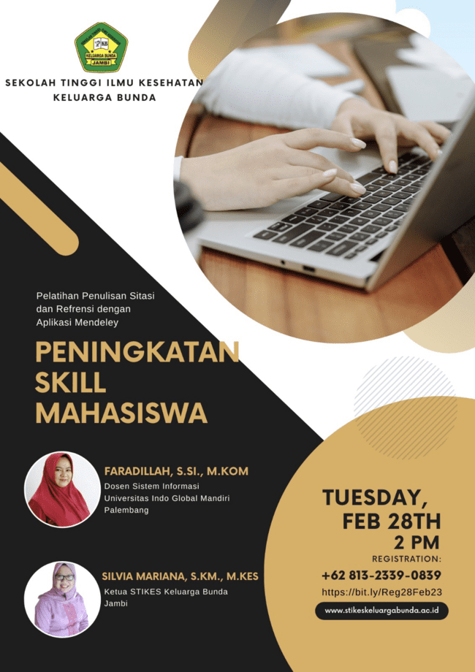
Gambar 2: Pamflet Kegiatan
Gambar 2 merupakan pamphlet yang selanjutnya disebarkan melalui Grup WhatsApp, Instagram dan lain sebagainya. Pada tahap ini juga disiapkan materi terkait penulisan artikel ilmiah dan penggunaan aplikasi Mendeley. Selain itu penyusunan run down kegiatan juga dilakukan pada tahap persiapan ini. Selanjutnya tahap pelaksanaan dilakukan dengan instalasi Software Mendeley berupa Mendeley Desktop dan Mendeley Reference Manager sesuai dengan kompatibilitas perangkat yang digunakan peserta, lalu paparan materi terkait pengelolaan bahan pustaka hingga menuliskannya pada Daftar Pustaka pada artikel ilmiah.
Pendampingan melalui bimbingan teknis juga dilakukan melalui interaksi langsung dengan peserta kegiatan pada tahap ini. Evaluasi kegiatan dilakukan untuk mengetahui ketercapaian target kegiatan melalui penyebaran kuesioner online dengan google form kepada peserta setelah pendampingan dan pelatihan dilaksanakan. Hasil penyebaran kuesioner selanjutnya dianalisis dan disampaikan pada laporan akhir kegiatan sehingga dapat ditarik kesimpulan dan rekomendasi untuk kegiatan mendatang.

HASIL PEMBAHASAN
Kegiatan ini dilaksanakan pada tanggal 28 Februari 2023 secara virtual dalam jaringan melalui zoom meeting. Peserta kegiatan ini merupakan mahasiswa dari berbagai daerah dengan mitra utama kegiatan ini adalah Sekolah Tinggi Kesehatan Keluarga Bunda Jambi yang saat ini telah terakreditasi “B” oleh LAM-PTKes. Berdasarkan hasil penyebaran pamphlet terdapat 235 peserta yang mendaftar, namun peserta yang hadir sebanyak 182 orang. Hal ini dikarenakan beberapa peserta yang telah mendaftar terkendala kegiatan perkuliahan di waktu yang sama. Sebaran demografi peserta dapat dilihat pada Gambar 3.
- Asal Instansi Peserta | - Asal Daerah Peserta Kegiatan
(c) Jenis Kelamin Peserta | (d) Status Semester Kuliah Saat ini

Gambar 3. Data Demografi Peserta
Dapat dilihat dari Gambar 3 peserta kegiatan ini merupakan mahasiswa yang berasal dari STiKes Keluarga Bunda Jambi, Universitas IGM, STiKes Sehat Medan, Universitas An Nuur dan Universitas Aufa Royhan dengan jumlah peserta terbanyak berasal dari STiKes Keluarga Bunda Jambi sebagai mitra utama kegiatan pengabdian kepada masyarakat ini. Bila dilihat dari data peserta yang mengikuti kegiatan ini, penyebaran peserta memang berasal dari STiKes Keluarga Bunda sebagai mitra utama, Universitas IGM sebagai homebase tim pengabdian, sementara universitas lainnya merupakan peserta yang berasal dari kerabat maupun mitra kerja sama kedua Perguruan Tinggi. Hal ini juga dapat dilihat dari asal daerah peserta yang juga didominasi dari Kota Jambi seperti yang ditunjukkan pada Gambar 3 (b) dapat dilihat asal daerah peserta berturut-turutdari yang paling banyak yaitu Jambi sebanyak 110 orang, berasal dari Palembang sebanyak 37 orang, berasal adri Medan sebanyak 23 orang dan berasal dari Purwodadi sebanyak 12 orang. Hal ini sejalan dengan data asal instansi yang sebelumnya telah ditunjukkan pada Gambar 3 (a) yang menunjukkan asal instansi peserta. Sebaran demografi peserta berdasarkan jenis kelamin didominasi oleh peserta dengan jenis kelamin perempuan yaitu sebanyak 127 orang dan 55 orang peserta dengan jenis kelamin laki-laki dapat dilihat pada Gambar 3 (c). Sementara itu latar belakang akademis dengan status semester aktif peserta juga menjadi hal yang perlu diketahui pada kegiatan ini. Gambaran tentang status semester peserta dapat dilihat pada Gambar 3 (d) yang menunjukkan peserta yang mengikuti kegiatan ini cukup beragam mulai dari mahasiswa semester 4, 6 dan 8 dengan jumlah terbanyak yaitu mahasiswa pada semester 6 sebanyak 83 orang, lalu mahasiswa semester 8 sebanyak 44 orang dan mahasiswa semester 4 sebanyak 55 orang. Hal ini menunjukkan bahwa target peserta yang sedang mempersiapkan tugas akhir yaitu pada semester 6 dan 8 untuk jenjang S1 dan semester 4 untuk jenjang D3 sudah terpenuhi apabila dilihat dari jumlah peserta yang mengikuti kegiatan ini.
Pelaksanaan kegiatan ini berjalan lancar, beberapa kendala teknis seperti gangguan koneksi internet tidak menjadi hal yang mengganggu proses kegiatan ini dilaksanakan. Beberapa dokumentasi kegiatan dapat dilihat pada Gambar 4.
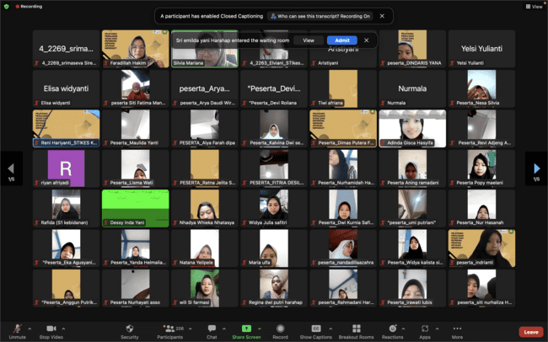
Gambar 4 Dokumentasi Kegiatan Pendampingan dan Pelatihan Penggunaan Aplikasi Mendeley
Pada akhir kegiatan, tim kegiatan ini telah menyiapkan beberapa kuesioner terkait kegiatan ini sebagai bentuk evaluasi kegiatan. Selain menggunakan kuesioner, peserta juga diberikan beberapa Task sesuai dengan alur kegiatan penulisan rujukan hingga menyusun daftar isi sebagai bentuk evaluasi bimbingan teknis yang dilakukan pada kegiatan ini (Faradillah et al., 2023). Hasil ringkasan jawaban peserta dapat dilihat pada Tabel 1.
Tabel 1. Hasil Evaluasi Kegiatan Pendampingan dan Pelatihan Penggunaan Aplikasi Mendeley
No | Aspek | Sebelum kegiatan | Setelah kegiatan
1. | Wawasan tentang penulisan rujukan | 55% | 100%
2. | Pengetahuan tentang Aplikasi Pengelolaan Referensi | 40% | 100%
3. | Kemampuan merujuk dan menulis daftar pustaka | 51% | 90%
4. | Keterampilan mengelola daftar bacaan (referensi) | 45% | 88%
Berdasarkan data rekapitulasi yang ditunjukkan pada Tabel 1 dapat dilihat bahwa terdapat peningkatan wawasan terkait penulisan rujukan pada karya/artikel ilmiah, peningkatan pengetahuan tentang Aplikasi Pengelolaan Referensi, peningkatan kemampuan merujuk dan menulis daftar pustaka dan keterampilan mengelola daftar bacaan (referensi) pada peserta setelah mengikuti kegiatan ini.

KESIMPULAN
Kegiatan pengabdian kepada masyarakat ini merupakan bagian dari kegiatan Tridharma Perguruan Tinggi yang wajib dilakukan, pada kegiatan ini tim melakukan Pendampingan dan Pelatihan Penggunaan Aplikasi Mendeley dengan target peserta mahasiswa yang sedang mempersiapkan Tugas Akhir. Kegiatan ini berjalan dengan lancar dan sesuai dengan rencana. Beberapa kendala teknis seperti jaringan internet, kekurangan performa device dapat dilalui dengan lancar sehingga tidak begitu menghambat proses kegiatan. Penyebaran undangan dan link registrasi dilakukan dengan waktu yang terbatas yaitu hanya kurang lebih 2 minggu membuat penyebaran peserta masih dalam lingkup mitra dan pemberi materi, kegiatan serupa selanjutnya akan diagendakan secara berkala dengan waktu yang cukup luang sehingga dapat mencapai peserta yang lebih banyak lagi dengan diskusi dan sharing session yang lebih beragam lagi.
PUSTAKA
Faradillah, F., Anggraini, L. D., Purnamasari, E. D., & Alie, M. F. (2023). PELATIHAN PENGGUNAAN PLATFORM DIGITAL SEBAGAI MEDIA PEMASARAN PADA UMKM KERUPUK KEMPLANG DESA LEMBAK. RESWARA: Jurnal Pengabdian Kepada Masyarakat, 4(1), 526–533. https://doi.org/10.46576/rjpkm.v4i1.2504
Girik Allo, M. D. (2022). Pelatihan Penggunaan Reference Manager Mendeley bagi Mahasiswa Program Studi Pendidikan Bahasa Inggris UKI Toraja. Dinamisia : Jurnal Pengabdian Kepada Masyarakat, 6(4). https://doi.org/10.31849/dinamisia.v6i4.10432
Goenawan, W., Augustinus, R., & Sembiring, K. (n.d.). PENERAPAN ALGORITMA EDIT DISTANCE PADA PENDETEKSIAN PRAKTIK PLAGIAT.
Hasan, A. (n.d.). Fenomena Plagiarisme Mahasiswa.
Idris, A., Hendratmoko, S., Lestari, D. A., & Mulyono, A. A. T. (2021). Pelatihan Mendeley Untuk Penulisan Sitasi Karya Ilmiah Bagi Mahasiswa Universitas Islam Kadiri. Cendekia : Jurnal Pengabdian Masyarakat, 3(2), 105. https://doi.org/10.32503/cendekia.v3i2.2124
Juniarti, Y. (2019a). PENTINGNYA KETERAMPILAN MENULIS AKADEMIK DI PERGURUAN TINGGI. In Prosiding Sembadra Universitas Sriwijaya (Vol. 2, Issue 1).
Juniarti, Y. (2019b). PENTINGNYA KETERAMPILAN MENULIS AKADEMIK DI PERGURUAN TINGGI. In Prosiding Sembadra Universitas Sriwijaya (Vol. 2, Issue 1).
Khairina, N., Perdana, A., Khoiruddin Harahap, M., & Zulfansyuri Siambaton, M. (n.d.). Academic Writing : Optimalisasi Mendeley, Grammarly dan Google Translate dalam Pengabdian Webinar Series IKAPASTI-USU (Issue 1).
Ramadhan, K., Hafid, F., & Nurfatimah, N. (2021). Dominasi Mendeley sebagai manajer referensi pada artikel ilmiah di Indonesia I N F O A R T I K E L A B S T R A K. Publishing Letters, 1(1), 20–25. https://doi.org/10.48078/publetter.v1i1.6
Rosalia, R., & Fuad, A. J. (2019a). Peran Dosen dalam Meminimalisasi Perilaku Plagiasi Mahasiswa. Indonesian Journal of Islamic Education Studies (IJIES), 2(1), 61–77. https://doi.org/10.33367/ijies.v2i1.882
Rosalia, R., & Fuad, A. J. (2019b). Peran Dosen dalam Meminimalisasi Perilaku Plagiasi Mahasiswa. Indonesian Journal of Islamic Education Studies (IJIES), 2(1), 61–77. https://doi.org/10.33367/ijies.v2i1.882
Shadiqi, M. A. (2019). Memahami dan Mencegah Perilaku Plagiarisme dalam Menulis Karya Ilmiah. Buletin Psikologi, 27(1), 30. https://doi.org/10.22146/buletinpsikologi.43058
Windarto, A. P., Hartama, D., Wanto, A., & Parlina, I. (2018a). Pelatihan Pemanfaatan Mendeley Desktop Sebagai Program Istimewa Untuk Akademisi Dalam Membuat Citasi Karya Ilmiah. AKSIOLOGIYA : Jurnal Pengabdian Kepada Masyarakat, 2(2), 145. https://doi.org/10.30651/aks.v2i2.1319
Windarto, A. P., Hartama, D., Wanto, A., & Parlina, I. (2018b). Pelatihan Pemanfaatan Mendeley Desktop Sebagai Program Istimewa Untuk Akademisi Dalam Membuat Citasi Karya Ilmiah. AKSIOLOGIYA : Jurnal Pengabdian Kepada Masyarakat, 2(2), 145. https://doi.org/10.30651/aks.v2i2.1319
Yuli Utami, P., & Supriadi, F. (2021). Pemanfaatan Reference Manager dalam Menulis Karya Tulis Ilmiah Berkualitas. In Buletin Al-Ribaath (Vol. 18).

